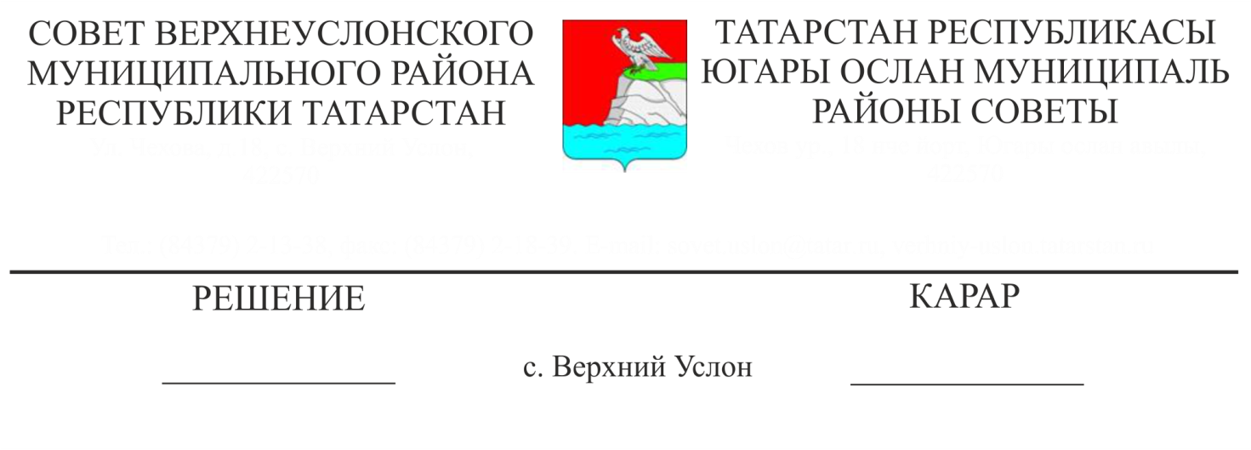

21.05.2019 № 46-504______

**Об утверждении Порядка**

**предоставления в аренду (в том числе по льготным ставкам арендной платы) муниципального имущества Верхнеуслонского муниципального района Республики Татарстан, включенного в Перечень муниципального имущества, свободного от прав третьих лиц (за исключением имущественных прав субъектов малого и среднего предпринимательства), для передачи во владение и (или) пользование субъектам малого и среднего предпринимательства**

В целях совершенствования системы управления и распоряжения имуществом Верхнеуслонского муниципального района, повышения эффективности его использования на условиях аренды, оказания имущественной поддержки субъектам малого и среднего предпринимательства, в соответствии с Федеральным законом от 24.07.2007 № 209-ФЗ «О развитии малого и среднего предпринимательства в Российской Федерации»,

**Совет**

**Верхнеуслонского муниципального района**

**решил:**

1. Утвердить Порядок предоставления в аренду (в том числе по льготным ставкам арендной платы) муниципального имущества Верхнеуслонского муниципального района Республики, включенного в Перечень муниципального имущества, свободного от прав третьих лиц (за исключением имущественных прав субъектов малого и среднего предпринимательства), субъектам малого и среднего предпринимательства.
2. Признать утратившим силу решение Совета Верхнеуслонского муниципального района от 22.10.2018 года№ 37-413 «Об утверждении Порядка предоставления в аренду (в том числе по льготным ставкам арендной платы) муниципального имущества Верхнеуслонского муниципального района Республики Татарстан (за исключением земельных участков), включенного в Перечень муниципального имущества, свободного от прав третьих лиц (за исключением имущественных прав субъектов малого и среднего предпринимательства), для передачи во владение и (или) пользование субъектам малого и среднего предпринимательства»
3. Разместить настоящее решение на официальном сайте Верхнеуслонского муниципального района и на официальном портале правовой информации Республики Татарстан.
4. Контроль за исполнением настоящего решения возложить на постоянную комиссию Совета Верхнеуслонского муниципального района по экономическому развитию, экологии, природным ресурсам и земельным вопросам.

**Председатель Совета,**

**Глава Верхнеуслонского**

**муниципального района М.Г. Зиатдинов**

Приложение

к Решению Совета

Верхнеуслонского муниципального

района Республики Татарстан

от 21.05.2019 г. № 46-504

**Порядок**

**предоставления в аренду (в том числе по льготным ставкам арендной платы)  
муниципального имущества Верхнеуслонского муниципального района  
Республики Татарстан, включенного в Перечень муниципального имущества, свободного от прав третьих лиц (за исключением имущественных прав субъектов малого и среднего предпринимательства), для передачи во владение и (или) пользование субъектам малого и среднего предпринимательства**

1. **Общие положения**

1.1. Порядок предоставления в аренду муниципального имущества Верхнеуслонского муниципального района Республики Татарстан (далее - Порядок), включенного в Перечень муниципального имущества, свободного от прав третьих лиц (за исключением имущественных прав субъектов малого и среднего предпринимательства), для передачи во владение и (или) пользование (в том числе по льготным ставкам арендной платы) субъектам малого и среднего предпринимательства (далее - Перечень), разработан в соответствии с Гражданским кодексом Российской Федерации, Федеральными законами от 06.10.2003г. №131-Ф3 "Об общих принципах организации местного самоуправления в Российской Федерации", от 24.07.2007г. №209-ФЗ "О развитии малого и среднего предпринимательства в Российской Федерации", от 26.07.2006г. №135-Ф3 "О защите конкуренции", иными нормативными правовыми актами Российской Федерации и муниципальными правовыми актами Верхнеуслонского муниципального района Республики Татарстан.

1. Формирование, ведение, обязательное опубликование Перечня определяются муниципальными правовыми актами Исполнительного комитета муниципального образования «Верхнеуслонский муниципальный район» Республики Татарстан.
2. Порядок устанавливает процедуру предоставления в аренду муниципального имущества, включенного в Перечень муниципального имущества, свободного от прав третьих лиц (за исключением имущественных прав субъектов малого и среднего предпринимательства), для передачи во владение и (или) пользование субъектам малого и среднего предпринимательства, и условия предоставления такого имущества в аренду субъектам малого и среднего предпринимательства по льготным ставкам арендной платы.
3. Арендодателем муниципального имущества выступает орган, уполномоченный осуществлять полномочия собственника муниципального имущества Верхнеуслонского муниципального района Республики Татарстан.
4. Арендаторами имущества, включенного в Перечень, на льготных ставках арендной платы, являются субъекты малого и среднего предпринимательства, занимающиеся социально значимыми видами деятельности (производство, жилищно-коммунальное хозяйство, инновационная деятельность, бытовое обслуживание, общественное питание, образование, здравоохранение, народно-художественные промыслы, внутренний туризм, физкультура и спорт, культура, учреждения дополнительного образования детей, социально-ориентированные организации при условии осуществления ими деятельности, направленной на решение социальных проблем, в т.ч. социальную поддержку и защиту граждан, благотворительную деятельность, охрану окружающей среды и защиту животных, оказание консультационно-юридической помощи на льготной основе гражданам, некоммерческим организациям и субъектам малого и среднего предпринимательства) за исключением субъектов малого и среднего предпринимательства, которым в соответствии с Федеральным законом от 24.07.2007 N 209-ФЗ "О развитии малого и среднего предпринимательства в Российской Федерации" не может оказываться поддержка.
5. **Предоставление муниципального имущества в аренду**
6. Заключение договоров аренды имущества, включенного в Перечень, осуществляется по результатам открытых торгов в форме аукциона на право заключения договоров аренды имущества, включенного в перечень (далее - торги).
7. Арендодатель осуществляет функции по организации и проведению торгов.

Арендодатель вправе привлечь на основе договора юридическое лицо (специализированную организацию) для осуществления функций по организации и проведению торгов.

1. Проведение торгов, заключение договоров аренды имущества, включенного в Перечень, по результатам проведения торгов осуществляются в порядке, установленном действующим законодательством.
2. Подача заявок на участие в торгах субъектами малого и среднего предпринимательства, требования к прилагаемым к заявке документам, основания для отказа в допуске к участию в торгах определяются документацией об аукционе.
3. Арендатор муниципального имущества, включенного в Перечень, не вправе передавать свои права и обязанности по договору аренды, заключенному по льготным ставкам арендной платы, третьим лицам, в том числе заключать договоры субаренды, отчуждать право на имущество, совершать действия, следствием которых может являться обременение имущественных прав, предоставленного арендатору по договору аренды муниципального имущества.
4. Арендатор должен использовать муниципальное имущество исключительно по целевому назначению с условием соблюдения запретов, установленных Федеральным законом от 24.07.2007 N 209-ФЗ "О развитии малого и среднего предпринимательства в Российской Федерации".
5. **Арендная плата и порядок ее внесения**
6. Размер арендной платы за муниципальное имущество для договоров аренды имущества, включенного в Перечень, определяется по результатам проведения торгов.
7. Начальная цена договора аренды устанавливается на основании отчета об оценке рыночной стоимости арендной платы, подготовленного в соответствии с законодательством Российской Федерации об оценочной деятельности.
8. При заключении договора аренды имущества, включенного в Перечень, при условии соблюдения положений части 1.5. раздела I настоящего Порядка, на срок пять лет арендная плата вносится арендатором:

* в первый год аренды - 0 процентов от размера арендной платы, установленного в договоре аренды;
* во второй год аренды - 0 процентов от размера арендной платы, установленного в договоре аренды;
* в третий год аренды - 25 процентов от размера арендной платы, установленного в договоре аренды;
* в четвертый год аренды - 50 процентов от размера арендной платы, установленного в договоре аренды;
* в пятый год аренды и далее - 75 процентов от размера арендной платы, установленного в договоре аренды.

1. При заключении договора аренды имущества, включенного в Перечень, на новый срок арендная плата вносится арендатором в размере 100 процентов.
2. Арендная плата за использование муниципального имущества перечисляется в бюджет Верхнеуслонского муниципального района Республики Татарстан.
3. **Ответственность сторон**
4. За неисполнение или ненадлежащее исполнение обязательств, предусмотренных договором, арендодатель и арендатор несут ответственность согласно законодательству Российской Федерации (включая обязанность возместить в соответствии с Гражданским кодексом Российской Федерации убытки, причиненные таким неисполнением или ненадлежащим исполнением) и договору.
5. Стороны освобождаются от обязательств по договору в случае наступления форс-мажорных обстоятельств в соответствии с законодательством Российской Федерации.
6. **Порядок досрочного расторжения договора**

5.1. Договор может быть досрочно расторгнут в порядке, предусмотренном гражданским законодательством Российской Федерации.